INFORMAČNÍ LIST

.................................................................................................

Živočišné proteiny a krmiva pro domácí mazlíčky v EU
.................................................................................................

K zajištění kvality a bezpečnosti krmiv pro domácí mazlíčky zavedla EU soubor přísných pravidel pro výběr surovin. Většinu surovin na výrobu těchto krmiv tvoří přebytky z výroby potravin pro lidskou spotřebu. Živočišné bílkoviny musí pocházet ze zvířat poražených pod veterinárním dozorem nebo ryb a mořských plodů prošlých kontrolou a splňovat vysoké standardy EU.

Jaké suroviny živočišného původu se v krmivech používají?

V krmivech pro domácí mazlíčky se může objevit mnoho různých částí zvířat. Často jde o kousky, které nejsou zrovna lákavé pro člověka, ale domácí zvířata si na nich pochutnají. Mohou to být například ledviny, slinivka, plíce, prasečí nožky, vemena nebo zbytky po zpracování ryb. Tyto suroviny představují vynikající zdroj bílkovin, esenciálních aminokyselin a dalších hodnotných živin. Získávat nutričně hodnotné suroviny pro výrobu vysoce kvalitního, nutričně vyváženého a chutného krmiva je pro výrobce krmiv prioritou.

V krmivech pro domácí mazlíčky je zakázáno používat:

- Jakékoli suroviny pocházející ze zvířat, která při porážce NEPROŠLA veterinární inspekcí pro konzumaci člověkem
- Odpadní produkty, přejetá zvířata, nemocná zvířata apod.

Co znamená termín „maso a živočišné deriváty“?

Možná jste na etiketách krmiv zaznamenali pojem „maso a živočišné deriváty“. Jde o pojem předepsaný zákonem, označující všechny suroviny živočišného původu v receptuře. Většina krmiv pro domácí zvířata se vyrábí podle receptur, které kombinují několik různých surovin do jednoho jídla, pokrývajícího zcela nebo částečně denní výživové potřeby zvířete. Tyto suroviny mohou být na etiketě uvedeny buď souhrnně pod názvem kategorie, jako například „maso a živočišné deriváty“, nebo jednotlivě.
Proč se tento termín používá?

Tento pojem je převzat z legislativy pro označování krmiv, kterou se výrobci musí řídit a rozhodně nemá sloužit k zamaskování použitých surovin. Bez ohledu na to, zda výrobce na obalu uvádí „maso a živočišné deriváty“, nebo vyjmenovává jednotlivé suroviny (kuřecí moučka, hovězí maso, játra apod.) podléhají všechny použité suroviny stejným přísným pravidlům ohledně bezpečnosti a kvality a všechny receptury jsou pečlivě sestaveny s ohledem na naplnění výživových potřeb zvířat i chutnost.

Co je to masová moučka?

Moučky jsou vedlejší živočišné produkty, které byly tepelně ošetřeny a vysušeny pro odstranění většiny tuku a vlhkosti. Vzniká tak koncentrovaný zdroj bílkovin.

Kromě jatečních zvířat jsou běžnými zdroji proteinu také:

- Lovená zvířata (po veterinární kontrole)
- Ryby a mořské plody (z kontrolovaných zdrojů)
- Mléčné výrobky a vejce (po kontrole)
- Rostlinné proteiny ze sóji a dalších luštěnin
- Obilniny a brambory (kromě vydatného zdroje energie poskytují obilniny i část přísunu bílkovin)

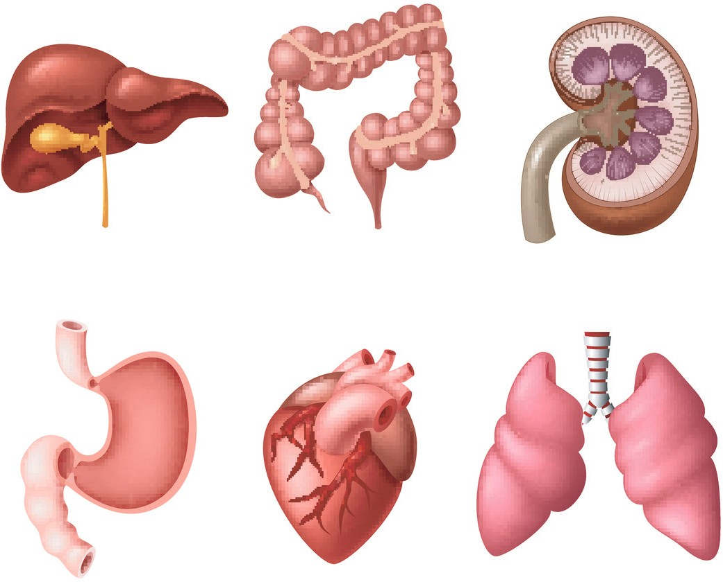

Více informací najdete na www.fediaf.org
Stav k: Září 2017

FEDIAF | Avenue Louise 89 | B-1050 BRUSEL | Tel: +32 2 536 05 20 | www.fediaf.org Strana 1 z 1

